Контрольно измерительный материал для проведения диагностической работы по биологии
5 класс
1.Назначение проверочной работы.
Оценить уровень подготовки учащихся 5 классов по теме «Бактерии и грибы» в соответствии с ФГОС. Осуществить диагностику достижений предметных и надпредметных результатов и способность использовать универсальные учебные действия в учебной познавательной и социальной практике.
2.Структура варианта проверочной работы
Вариант проверочной работы состоит из 8 заданий, которые различаются по содержанию и проверяемым требованиям. Задания 1–5, 7–8 основаны на изображениях конкретных биологических объектов, статистических таблицах и требуют анализа изображений и статистических данных, характеристики объектов по предложенному плану, классификации и/или систематизации объектов по определенному признаку, применения биологических знаний при решении практических задач. Задание 6 предполагает заполнение пропусков в тексте биологического содержания с помощью терминов из предложенного перечня.
3. Типы заданий, сценарии выполнения заданий
Задание 1 направлено на выявление уровня овладения умениями выделять существенные признаки биологических объектов. Первая часть задания проверяет умение обучающихся различать на рисунке основные части (органы, системы органов) биологического объекта. Вторая часть задания требует соотнести изображённый объект с выполняемой функцией. Третья часть задания проверяет умение проводить классификацию по выделенным признакам.
Задание 2 проверяет понимание пятиклассниками основных процессов жизнедеятельности.
Задание 3 требует от обучающегося проявить умение использовать методы описания биологических объектов по определённому плану.
Задание 4 направлено на проверку освоения элементарных представлений о практической значимости биологических объектов для человека.
Задание 5 направлено на выявление уровня овладения умением различать биологические объекты и их части.
Задание 6 позволяет выявить умение использовать биологические термины в заданном контексте. Оно предполагает заполнение пропусков в тексте биологического содержания словами из предложенного перечня.
Задание 7 предполагает работу с табличным материалом. Первая часть задания проверяет умение обучающихся анализировать статистические данные. Вторая часть задания проверяет знание биологических объектов, о которых идёт речь в таблице. Третья часть задания выявляет понимание обучающимися сферы практического использования в деятельности человека биологических объектов, о которых идёт речь в таблице.
Задание 8 направлено на выявление умений обучающихся работать с текстом биологического содержания. Первая часть задания требует выделить в содержании текста признаки в соответствии с поставленной задачей. Вторая часть задания предполагает письменное описание биологического объекта по приведённому плану.
4. Проверяемые универсальные учебные действия
1.Задание Умение создавать, применять и преобразовывать знаки и символы, модели и схемы для решения учебных и познавательных задач.
2.Задание. Умение определять понятия, создавать обобщения. Умение классифицировать самостоятельно, выбирать основания и критерии для классификации, умение работать с научно – популярным текстом.
3. Задание. Описание бактерии по плану, сравнение объектов.
4. Задание. Умение устанавливать причинно-следственные связи, строить логическое рассуждение, умозаключение (индуктивное, дедуктивное и по аналогии), делать выводы. Умение применять знания на практике.
5.Задание. Умение устанавливать причинно-следственные связи, строить логическое рассуждение, умозаключение (индуктивное, дедуктивное и по аналогии), делать выводы.
6.Задание. Умение осознанно использовать речевые средства в соответствии с задачей коммуникации.
7.1.Задание. Умение создавать, применять и преобразовывать знаки и символы, модели и схемы для решения учебных и познавательных задач.
7.2. Умение называть организмы по картинкам
7.3.Определить значение организмов по картинкам
8. Умение осознанно использовать речевые средства в соответствии с задачей коммуникации.
8.1.Найти в тексте признаки подтверждающие, что чумная палочка опасный болезнетворный организм.
8.2. Сделать описание туберкулезной палочки по плану, сравнить с чумной палочкой.
Предложить 2 способа профилактических мероприятий предупреждающих возникновение опасных инфекционных заболеваний,
5. Система оценивания выполнения отдельных заданий и работы в целом. Критериально – ориентированный подход оценки знаний.
Задание | Общее ко-во баллов | Ко – во баллов за каждое задание | Одна ошибка (лишняя цифра или нет одной цифры)
1 | 5
1.1 | 2 | 2
1.2 | 1 | 1 | 0
1.3 | 2 | 2 | 1
2 | 1 | 1 | 0
3 | 2 | 2 | 1
4 | 1 | 1 | 0
5 | 1 | 1 | 0
6 | 2 | 2 | 1
7 | 5
7.1 | 2 | 2 | 1
7.2 | 2 | 2 | 1
7.3 | 1 | 1 | 0
8 | 4
8.1 | 2 | 2 | 1
8.2 | 2 | 2 | 1
Правильно выполненная работа | 21

6.Перевод первичных баллов в отметки по пятибалльной системе
Отметка по пятибалльной шкале | «2» | «3» | «4» | «5»
Первичные баллы | 0-9 | 10-13 | 14-17 | 18-21
7. Всего 8 заданий. Максимальный балл – 21. Продолжительность выполнения работы 45 минут

Диагностическая работа по теме «Грибы. Бактерии»
1.1Рассмотрите рисунок, назовите части шляпочного гриба обозначенные цифрами 1-6. Запишите ответ.
1.2. Какой частью тела шляпочный гриб всасывает из почвы воду, минеральные соли, а также органические вещества, образующиеся в почве в результате разложения растительных остатков?
1.3.В приведенном ниже списке названы признаки грибов. Все они, за исключением одного, относятся к грибу мукору. Выпишите признак, который выпадает из общего ряда. Объясните свой выбор.
Список функций: гифы, спора, мицелий, многоклеточный одноядерный, одноклеточный многоядерный.
2. Большую группу грибов – паразитов составляют трутовые грибы, или трутовики, поселяющиеся, как правило, на стволах деревьев. Эти грибы имеют мицелий, находящийся в древесине, и плодовые тела, расположенные на поверхности стволов. Гифы гриба разрушают древесину, делают ее трухлявой. На нижней стороне плодового тела расположен трубчатый слой, в трубочках которого находятся споры. Споры при созревании выпадают и разносятся ветром. Попав в рану на стволе дерева, спора прорастает, образуя мицелий.
Найдите в приведенном списке и запишите название этого процесса.
Список: цветение, развитие, расселение, плодоношение.
3.Опишите бактерии по следующему плану: условия жизни бактерий, питание, значение в природе.
А. Наиболее благоприятные условия жизни бактерий
1. При температуре -2⁰ до +75⁰ 2. При температуре +4⁰ до + 40⁰ 3. При температуре +4⁰ до + 100⁰
Б. Большая часть бактерий питаются
1. Автотрофно (самостоятельно) - имеют хлоропласты 2. Гетеротрофно - используют готовые органические вещества
В.Значение бактерий в природе.
Назовите бактерии повышающие плодородие почвы азотом.
1. 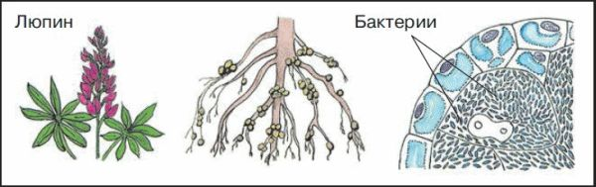 2. 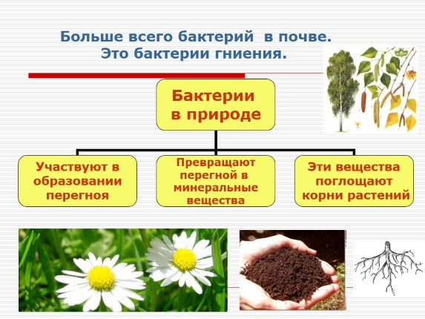
4. Гриб – пеницилл образует зеленую плесень. Это многоклеточный плесневый гриб. Гифы образуют на концах кистевидные разветвления.
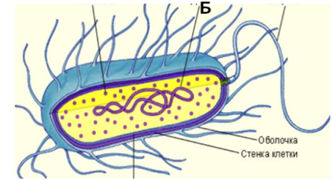
Некоторые виды пеницилла выделяют вещество, губительно действующие на бактерии. Что такое антибиотики? Как человек использует антибиотики в своей жизни?
5.Ученик рассматривал под микроскопом клеточное строение бактерии и сделал следующий рисунок. Что на рисунке клетки листа он обозначил буквой Б)?
6. Вставьте в текст «Бактерии» пропущенные слова из предложенного списка.
- У большинства бактерий нет ____________ (А) поэтому они гетеротрофы. 2. Бактерии размножаются (Б)____________. 3.Бактерии, которые питаются органическими веществами живых тел - это (В)_________.4.Бактерии, которые сами создают органические вещества - это цианобактерии.
Список слов: 1) сапротрофы, 2) животные, 3) хлорофилл, 4) деление, 5) царство, 6) паразиты.

7. Используя таблицу «Химический состав грибов», ответьте на вопросы.
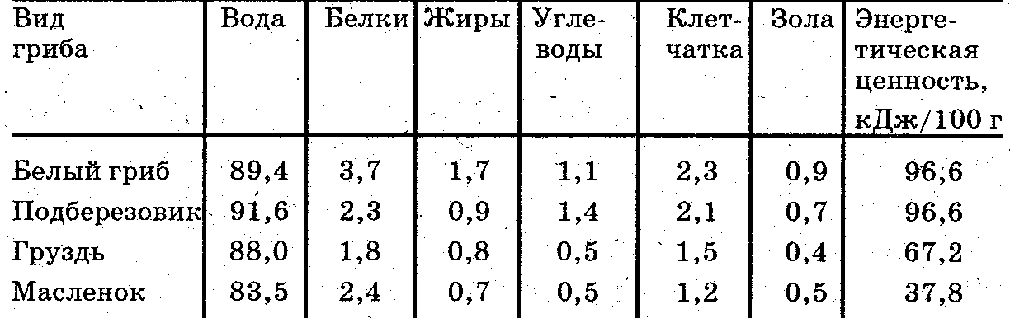

7.1. Ответьте на вопросы:
- Какой гриб содержит больше всего углеводов?
- Какие грибы меньше содержат жиров?
- Какой гриб содержит меньше всего белков?

7.2 Ниже приведены изображения грибов. Подпишите соответствующие грибы:
1. 2. 3. 4.
7.3 Чем отличаются грибы, которые находятся в таблице от грибов в задании 7.2?
8. Внимательно прочитайте текст «Болезнетворные бактерии»
1.Чума – одно из самых быстропротекающих заболеваний. 2.От первых ощущаемых признаков заболевания до смерти может пройти всего несколько часов. 3. Туберкулез относится к сравнительно медленно развивающимся заболеваниям (иногда в течение нескольких лет), и передается воздушно – капельным путем, контактным способом. 4. Холера, сибирская язва напротив, развиваются очень быстро. 5. Пути передачи, холеры, сибирской язвы могут быть следующие: контактно-бытовой; воздушно-пылевой; пищевой. 6. Бактерии, вызывающие чуму, разносятся блохами, живущими на сусликах, мышах, крысах.

туберкулезная палочка
8.1.В каких предложениях текста описываются способы передачи опасных болезнетворных бактерий. Запишите номера выбранных предложений в порядке возрастания цифр.

8.2.Сделайте описание туберкулеза
А. В сравнении с чумой быстрее/медленнее протекает болезнь
Б. Способы передачи заболевания
В. Назовите профилактические мероприятия предупреждающие возникновение опасных инфекционных заболеваний, как туберкулез, чума. (не менее 2-х)

Блоха Крыса
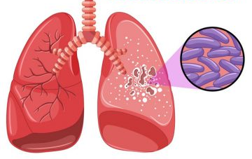
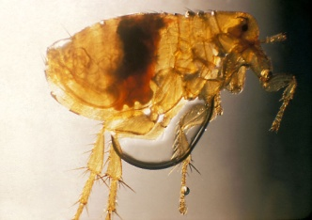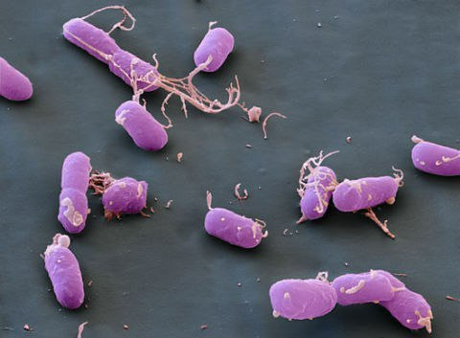
чумная палочка

